TÀI LIỆU BÀI TẬP LMS – TRÍ TUỆ NHÂN TẠO
TUẦN 2
Câu 1: Tại sao việc biểu diễn một vấn đề trong không gian trạng thái lại quan trọng trong giải quyết vấn đề bằng tìm kiếm.
- Vì nó giúp xác định trạng thái đầu | - Vì nó chỉ ra các toán tử có thể sử dụng
- Vì nó xác định tập hợp các trạng thái kết thúc | - Vì việc tìm kiếm nghiệm của bài toán được quy về việc tìm đường đi từ trạng thái ban đầu đến trạng thái đích
Câu 2: Điểm dừng của thuật toán tìm kiếm theo bề rộng là :
- Danh sách L khác rỗng | - Đỉnh phát triển thuộc T
- Danh sách L rỗng hoặc đỉnh phát triển thuộc T | - Đỉnh phát triển thuộc T rỗng
Câu 3: Khi nào một đỉnh trong đồ thị AND/OR được đánh dấu là "giải được"?
- Khi nó không có đỉnh kề nào. | - Khi nó là đỉnh kết thúc hoặc có một toán tử sao cho tất cả các đỉnh kề theo toán tử đó đều được đánh dấu "giải được"
- Khi nó là đỉnh bắt đầu | - Khi nó có nhiều hơn hai đỉnh kề.
Câu 4: Trong bài toán du khách tìm đường từ thành phố A đến thành phố B (sử dụng bản đồ du lịch), các thành phố trong bản đồ được coi là gì?
- Toán tử | - Các trạng thái
- Không gian trạng tháI | - Điểm đến
Câu 5: Trong tìm kiếm theo bề rộng, danh sách L được thiết kế như thế nào?
- Như một hàng đợi (Queue) | - Như một ngăn xếp (Stack)
- Như một danh sách liên kết (Linked List) | - Như một cây (Tree)
Câu 6: Tại sao việc gán nhãn "giải được" hay "không giải được" cho các đỉnh trong đồ thị AND/OR lại quan trọng?
- Vì nó giúp xác định thứ tự của các đỉnh trong đồ thị. | - Vì nó giúp xác định liệu bài toán ban đầu có thể được giải quyết hay không
- Vì nó thay đổi cấu trúc của đồ thị. | - Vì nó làm cho đồ thị trở nên lớn hơn.
Câu 7: Cho đồ thị không gian trạng thái và thứ tự duyệt qua các đỉnh: A-B-C-D-H-I
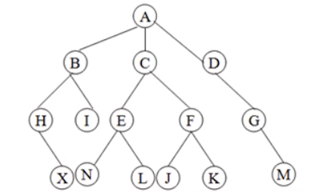
Hãy cho biết đây là thuật toán tìm kiếm nào?
- Theo chiều rộng | - Sâu lặp
- Theo chiều sâu | - Sâu hạn chế với d = 2
Câu 8: Để biểu diễn một vấn đề trong không gian trạng thái thì cần xác định những yếu tố nào?
- Trạng thái đầu | - Tất cả các đáp án
- Tập hợp trạng thái cuối | - Tập hợp các toán tử
Câu 9: Trong thuật toán tìm kiếm theo độ sâu, danh sách L để lưu :
- Các trạng thái kề | - Các trạng thái chờ để phát triển
- Các trạng thái đã phát triển | - Tập trạng thái kết thúc
Câu 10: Tại sao không áp dụng tìm kiếm theo độ sâu cho các bài toán có cây tìm kiếm chứa các nhánh vô hạn?
- Vì bài toán không tồn tại | - Vì bài toán sẽ luôn luôn tìm ra nghiệm nhưng rất chậm
- Vì bài toán có thể bị lặp ở nhánh vô hạn và không dừng lại | - Vì bài toán đòi hỏi rất nhiều không gian nhớ
Câu 11: Thuật toán tìm kiếm sâu lặp kết hợp ưu điểm của những phương pháp nào?
- Tìm kiếm theo độ sâu và tìm kiếm heuristic | - Tìm kiếm theo bề rộng và tìm kiếm theo độ sâu
- Tìm kiếm heuristic và tìm kiếm mù | - Tìm kiếm theo bề rộng và tìm kiếm heuristic
Câu 12: Trong các kỹ thuật sau, kỹ thuật nào thuộc chiến lược tìm kiếm mù:
- Tìm kiếm theo sâu lặp | - Tìm kiếm theo tốt nhất đầu tiên
- Tìm kiếm theo nhánh và cận | - Tìm kiếm theo Minimax
Câu 13: Trong bài toán 8_Puzzle, được biểu diễn bởi bảng 3x3 ô và tám quân mang số hiệu từ 1 đến 8 được xếp vào tám ô, còn lại một ô trống. Người chơi có thể chuyển dịch các quân ở cạnh ô trống tới ô trống đó. Hình bên trái là trạng thái bắt đầu, hình bên phải là trạng thái kết thúc.
Số "6 ” ở trạng thái bắt đầu nhận toán tử dịch chuyển nào?
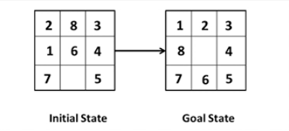
- Xuống | - Trái, phải
- Lên xuống | - Lên xuống, trái, phải

Câu 14: Trong bài toán 8_Puzzle, được biểu diễn bởi bảng 3x3 ô và tám quân mang số hiệu từ 1 đến 8 được xếp vào tám ô, còn lại một ô trống. Người chơi có thể chuyển dịch các quân ở cạnh ô trống tới ô trống đó. Hình bên trái là trạng thái bắt đầu, hình bên phải là trạng thái kết thúc.
Số "5 ở trạng thái bắt đầu nhận toán tử dịch chuyển nào?
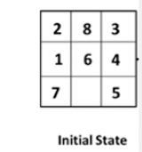
- Xuống | - Trái
- Lên, xuống | - Trái, phải
Câu 15: Cho đồ thị không gian trạng thái sau:
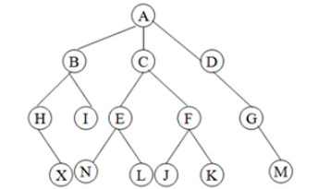
Uo = A; T = {1, N, K}
Quá trình tìm kiếm theo thuật toán tìm kiếm theo chiều sâu xét các đỉnh là:
- A-D-G-M-C-F-K | - A-C-F-K
- A-B-H-I | - A-C-E-F-N
Câu 16: Cho đồ thị không gian trạng thái sau:
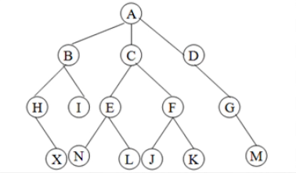
Ug = A; T = (I, N, K)
Nếu áp dụng chiến lược tìm kiếm theo độ sâu thì đỉnh kết thúc đầu tiên sẽ tìm thấy là
- I,N,K | - L
- N | - K
Câu 17: Cho đồ thị không gian trạng thái sau:
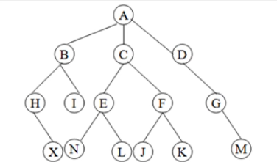
UoA. T= (I, N, K)
Nếu áp dụng chiến lược tìm kiếm theo chiều rộng thì đỉnh kết thúc đầu tiên sẽ tìm thấy là :
- I, N, K | - I
- N | - K
Câu 18: Cho đồ thị không gian trạng thái sau:
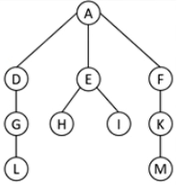
Uo = A; T = {H,I}
Quá trình tìm kiếm theo thuật toán tìm kiếm theo chiều sâu xét các đỉnh là:
- A-F-K-M-E-I | - A-F-K-M-D-I
- A-F-E-D-G-H | - A-E-H
Câu 19: Cho đồ thị không gian trạng thái sau:
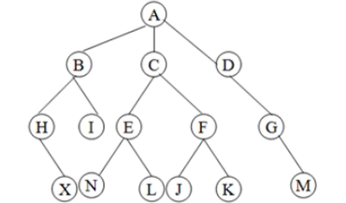
Uo = A; T = {I, N, K}
Sử dụng thuật toán theo chiều rộng, đỉnh nào sẽ được duyệt sau đỉnh D?
- G | - H
- F | - C
Câu 20: Cho đồ thị không gian trạng thái và thứ tự duyệt qua các đỉnh: A-D-K-I-C-H
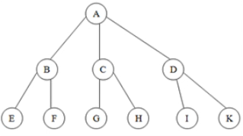
Hãy cho biết đây là thuật toán tìm kiếm nào?
- Theo chiều rộng | - Theo kinh nghiệm
- Theo chiều sâu | - Theo Sâu hạn chế với d = 1
Câu 21: Cho đồ thị không gian trạng thái sau:
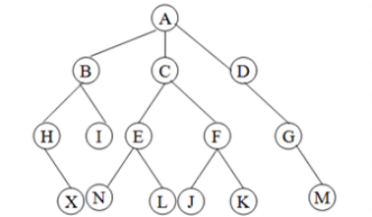
Nếu áp dụng thuật toán tìm kiếm sâu lặp với trạng thái kết thúc là F, thuật toán dừng tại độ sâu là bao nhiêu?
- 1 | - 2
- 3 | - 4
Câu 22: Trong bài toán 8_Puzzle, biểu diễn bởi bảng 3x3 6 và tám quân mang số hiệu từ 1 đến 8 được xếp vào tám ô, còn lại một ô trống. Người chơi có thể chuyển dịch các quân ở cạnh ô trống tới ô trống đó, các toán tử là gì?
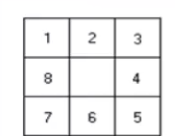
- Xuống | - Lên, xuống
- Trái, phải | - Lên, xuống, trái, phải
Câu 23: Cho đồ thị không gian trạng thái sau:
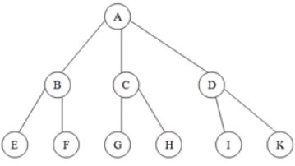
Uo = A; T = {H,E}
Quá trình tìm kiếm theo thuật toán tìm kiếm theo chiều sâu xét các đỉnh là:
- A-D-K-I-C-H | - A-B-E
- A-B-C-G | - A-C-G-H
Câu 24: Cho đồ thị không gian trạng thái sau:
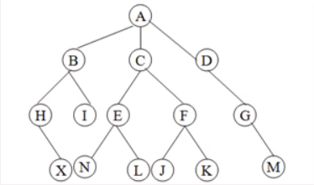
Uo = A; T= (1, N, K)
Quá trình tìm kiếm theo thuật toán tìm kiếm theo bề rộng xét các đỉnh là:
- A-B-C-D-H-I | - A-C-F-K
- A-B-I | - A-B-C-D
Câu 25: Cho đồ thị không gian trạng thái sau:
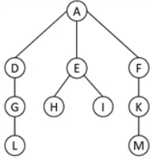
Uo = A; T = {H,I}
Sử dụng thuật toán tìm kiếm theo bề rộng, thứ tự các đỉnh được xét là:
- A-E-I-H | - A-F-E
- A-D-E-F-G-H | - A-E-H
Câu 26: Cho đồ thị không gian trạng thái sau:
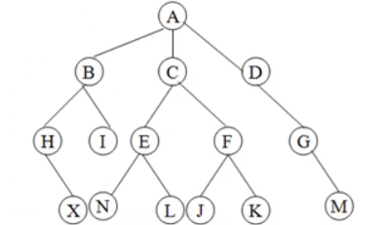
Uo = A; T= (1, N)
Sử dụng thuật toán tìm kiếm chiều sâu hạn chế với d =2, thứ tự các đỉnh được xét là:
- A-D-G-C-F-E-B-I | - A-B-H-I
- A-D-G-M-C | - A-C-E-N
Câu 27: Cho đồ thị không gian trạng thái và thứ tự duyệt qua các đỉnh: A-D-G-C-F-E-B-I.
Với trạng thái bắt đầu là A, trạng thái đích là H
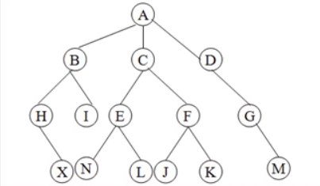
Hãy cho biết đây là thuật toán tìm kiếm nào?
- Theo chiều rộng | - Theo chiến lược
- Theo kinh nghiệm | - Sâu hạn chế với d = 2
Câu 28: Biểu diễn vấn đề trong không gian trạng thái cần xác định những yếu tố nào?
Sinh viên chọn 3 phương án đúng nhất
- Tập hợp các trạng thái kết thúc | - Chỉ cần xác định trạng thái cuối
- Tập hợp các toán tử | - Trạng thái ban đầu
Câu 29: Cho đồ thị không gian trạng thái sau:
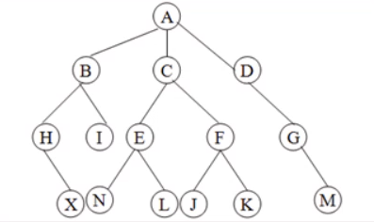
Nếu đỉnh bắt đầu là A, T = Ø.
Áp dụng thuật toán tìm kiếm theo chiều rộng, đỉnh cuối cùng được duyệt là đỉnh nào?
- I | - N
- H | - M
Câu 30: Cho đồ thị không gian trạng thái và thứ tự duyệt qua các đỉnh: A-B-C-D-H
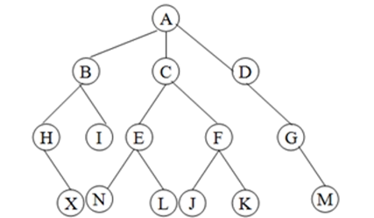
Hãy cho biết đây là thuật toán tìm kiếm nào?
- Theo chiều rộng | - Theo chiều sâu
- Sâu lặp | - Sâu hạn chế với d=2

Câu 31: Cho đồ thị không gian trạng thái sau:
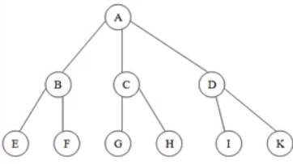
Up = A; T = {H,E)
Áp dụng chiến lược tìm kiếm theo bề rộng thì quá trình tìm kiếm thì các đỉnh được xét là:
- A-B-C-D-E | - A-B-C-D-E-F-G-H
- A-B-E | - A-C-H

PRIVATE
Câu 1: Đặc điểm cây tìm kiếm?
Sinh viên chọn 2 phương án đúng nhất.
- Các đỉnh được gắn bởi các trạng thái của không gian trạng thái.
- Gốc của cây tương ứng với trạng thái ban đầu .
- Không thể chứa trạng thái lặp
- Chỉ có thể có một đường đi duy nhất
Câu 2: Trong tìm kiếm sâu hạn chế, tham số d có ý nghĩa là gì?
Sinh viên chọn 2 phương án đúng nhất.
- Là thời gian tối đa cho phép
- Giúp tránh bị mắc kẹt ở nhánh vô hạn
- Là số lượng trạng thái tối đa
- Là độ sâu tối đa được phép tìm kiếm
Câu 3: Đồ thị và/hoặc(AND/OR) được sử dụng để biểu diễn gì?
Sinh viên chọn 2 phương án đúng nhất.
- Việc quy vấn đề về các vấn đề con
- Các bài toán có thể phân nhỏ thành các bài toán nhỏ hơn
- Các bài toán không thể phân nhỏ
- Chỉ các bài toán tối ưu hoá
Câu 4: Một bài toán trong trí tuê nhân tạo được tiêu điền đầy đủ khi xác định các thành phần nào sau đây?
Sinh viên chọn 3 phương án đúng nhất.
- Tập hành động
- Tập trạng thái
- Điều kiện dừng
- Hàm hành động

Câu 5: Trong các bài toán sau, bài toán nào phù hợp hơn khi sử dụng tìm kiếm kinh nghiệm (heuristic) thay vì tìm kiếm mù?
Sinh viên chọn 3 phương án đúng nhất.
- Bài toán di chuyển quân có trên bản có vua biết rõ vị số mục tiêu
- Giải bài toàn xếp lịch cho một lớp học với nhiều ràng buộc
- Bài toán tim đường đi ngắn nhất trong bản đồ thành phố
- Bài toán tìm đường ra mê cung không có bản đồ

Câu 6: Trong bài toán robot dọn phòng, đâu là cách xác định điều kiện hợp lí?
- Robot dừng lại sau 10 phút
- Robot quay về điểm ban đầu
- Pin còn trên 50%
- Tất cả các vị trí đã được dọn

Câu 7: Chiến lược tìm kiếm nào được mở rộng tất cả ác nút ở cùng một mức độ trước khi chuyển sang mức độ tiếp theo?
- Tìm kiếm theo chiều sâu
- Tìm kiếm theo sâu lặp
- Tìm kiếm theo chiều rộng
- Tìm kiếm leo đồi

Câu 8: Vì sao biểu diễn bài toán bằng đồ thị thường hiệu quả hơn biểu diễn trong tuyến tính?
Sinh viên chọn 3 phương án đúng nhất.
- Trực quan hóa tiến trình giải
- Thể hiện đầy đủ các trạng thái lặp
- Cho phép quay lui khi cần
- Đảm bảo thuật toán luôn đúng
Câu 9: Tìm kiếm theo chiều rộng có đặc điểm gì?
Sinh viên chọn 2 phương án đúng nhất.
- Tuyến tính được sinh ra trước sẽ được phát triển trước
- Danh sách L được xử lí như hàng đợi
- Luôn tìm ra đường đi ngắn nhất
- Sử dụng ngăn xếp để lưu trữ
Câu 10: Hệ thống AI sử dụng hàm đánh giá khi:
Sinh viên chọn 2 phương án đúng nhất.
- Cần hướng dẫn để chọn bước đi tốt hơn
- Chỉ cần duyệt tuyến tính
- Cần tìm kiếm có hiệu quả hơn
- Không có trạng thái rõ ràng
Câu 11: Điều gì xảy ra nếu mô hình bài toán không xác định tô trạng thái đích?
- Không thể bắt đầu từ trạng thái đầu
- Thuật toán sẽ lập và hạn
- Không xác định được điểm dừng
- Không thể đánh giá nghiệm đúng
Câu 12: … khi không xác định được điểm dừng?
=> Đáp án đúng: Không xác định được điểm dừng.

